SLOVENIJA, moja dežela
župniji Bakovci in Tišina ter Aritours vas vabijo na

PRIMORJE in KRAS
ZA PLAČILO LAHKO KORISTITE TURISTIČNE BONE 2020 in 2021!

8. do 9. oktober 2021

1. dan: Bakovci – Koper – Gračišče – Marezige

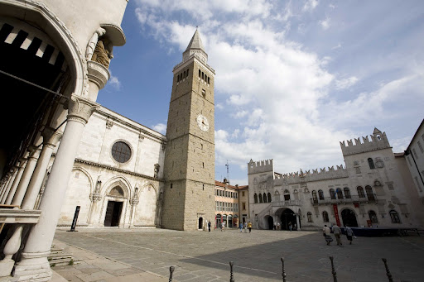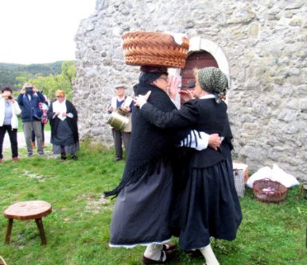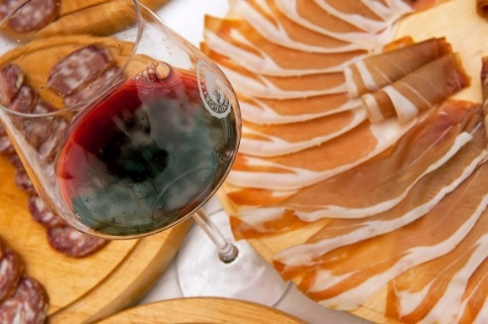

Odhod iz dogovorjenih krajev in vožnja v smeri naše prelepe Primorske v KOPER. Sprehodimo se po morski promenadi in starem mestnem jedru, ki je prava paša za oči, saj je v njem ohranjenih veliko kulturno zgodovinskih spomenikov in palač. V glavnem obmorskem mestu obiščemo stolnico, ki je bila zgrajena v drugi polovici 12. stol., njena največja dragocenost sta sarkofag sv. Nazarija in velika oltarna slika »Marija z Jezusom in svetniki na prestolu«, delo slikarja Carpaccia. Maša. Prosto za kavico.
Jesen je čas, ko se v Istri obirajo oljke, zato tudi mi obiščemo enega izmed OLJARJEV v okolici Kopra. Voden ogled in degustacija. Pot nadaljujemo v slikovito zaledje slovenske Istre, kjer obiščemo tipično primorsko vasico GRAČIŠČE, ki velja za središče Šavrink. Med Črnim Kalom, Slavnikom, reko Dragonjo in morjem so nekoč živele Šavrinke, dekleta in žene, imenovane tudi jajčarice, ki so pred sto leti in več tovorile z oslički ali peš v Trst v košari jajca pobrana v notranjosti Istre. S tem so se ukvarjale vse do poroke, če pa je bila revščina velika, tudi dlje. V Gračišču nas sprejmejo Šavrinke in Šavrini v njihovi noši ter nam s skeči, glasbo ter plesom predstavijo življenje v preteklosti. V vasi MAREZIGE stoji na razgledni ploščadi vinska fontana, kjer si privoščimo degustacijo nagrajenega refoška in terana. Od tod se nam ponudi krasen pogled na okoliške vasice in celoten zaliv. Vožnja do hotela, večerja in nočitev.

2. dan: Štanjel – pršutarna – Sveta gora – Vipava – Bakovci
Po zajtrku vožnja na Kras v deželo pršuta in terana. Postanek v ŠTANJELU, enem najbolj slikovitih in najstarejših naselij na Krasu. Že v prazgodovini je na griču nastalo gradišče, na katerem so se utrdili Rimljani, v srednjem veku pa se je na prisojnih terasah razširilo naselje, ki so ga pozneje zaradi turških vpadov obdali z obrambnim obzidjem. Med kamnitimi hišicami se po ozkih vijugastih uličicah sprehodimo mimo cerkve Sv. Danijela do Kraške hiše, kjer se ustavimo pri kamnitem vodnjaku. Skozi zanimiv prehod pridemo v zelenje Ferrarijevega vrta, v Fabianijevem parku pa si ogledamo še grad, ki ga oživljajo s številnimi kulturnimi prireditvami. V bližnji pršutarni si ogledamo proizvodnjo odličnega pršuta, ki ga tudi pokušamo. Pot nadaljujemo na Goriško, kjer visoko nad reko Sočo in Solkanom kraljuje priljubljena slovenska romarska božja pot Sveta Gora. Ta je z veličastno baziliko Marijinega Vnebovzetja, frančiškanskim samostanom, romarskim domom in duhovno-izobraževalnim središčem biser evropske Povezovalne poti treh romarskih svetišč. Ljudsko izročilo nam ve povedati, da se je leta 1539 na Skalnici Mati božja prikazala deklici Uršuli. Kmalu za tem je bila zgrajena prva cerkev, o čemer priča kamnita plošča, danes vzidana za glavnim oltarjem bazilike. Sedanja bazilika je bila zgrajena leta 1928 po načrtu Silvana Baresija (Baricha), saj je bila prvotna stara gostsko-renesančna bazilika iz 16. toletja med prvo svetovojno vojno uničena. Njena največja umetniška dragocenost je znamenita milostna podoba Matere božje na glavnem oltarju, ki jo je svetišču leta 1544 daroval oglejski patriarh. Maša. Z gore se nam odpre s severa slikovit pogled na Julijske Alpe, z vzhoda na Trnovski gozd, Škabrijel in Grgar, z juga na Gorico, na Kras in Jadransko morje, z zahoda pa na vinorodna Brda, Karnijske Alpe in Dolomite. V restavraciji v svetišču si privoščimo kosilo.
Med potjo proti domu se ustavimo še v slikoviti Vipavski dolini, eni najpomembnejših prehodov iz srednje Evrope na Apeninski polotok. Rodovitna polja, vinogradi, sadovnjaki in prijetna klima so v preteklosti vabili ljudi, da so se tukaj naseljevali. Tu se je pisala zgodovina rimskega imperija, pa tudi mnoge strani zgodovine slovenskega naroda. Postanek v VIPAVI majhnem mestecu ob vznožju Nanosa z bogato zgodovinsko preteklostjo. Med sprehodom si ogledamo izvire Vipave, reke, ki slovi kot edina v Evropi po svojem deltastem izviru, razkošni Lanthierijev baročni dvorec, župnijsko cerkev sv. Štefana, ki jo krasijo freske slikarja F. Jelovška, stavbo malega semenišča in škofijske gimnazije ... Obogateni z vrhunskim doživetjem Primorske in Krasa se domov vrnemo v večernih urah.

REDNA CENA (brez turističnih bonov): 179 EUR (45 oseb), 199 EUR (35 oseb)
ZA PLAČILO LAHKO KORISTITE TURISTIČNE BONE 2020 in 2021!
Turistični boni iz leta 2020 se lahko koristijo za namestitev (nočitev z zajtrkom) do vrednosti 54€.
Turistični boni iz leta 2021 se lahko koristijo za celoten strošek aranžmaja do vrednosti 100€.
Če koristite obojne bone je doplačilo 25€.
Ob prijavi je potrebno povedati ali boste koristili turistične bone in katere.
Cena je izračunana avgusta 2021.

V ceno je vključeno: avtobusni prevoz po programu, cestnine, parkirnine, nočitve z zajtrkom v hotelu (dvoposteljne sobe, TWC), večerja v hotelu, vsi zunanji ogledi po programu, kosilo na Sveti Gori, degustacija na vinski fontani, obisk Šavrink, obisk in degustacija v oljarni, degustacija pršuta (skupaj pribl. 40 EUR), duhovno in strokovno vodstvo, organizacija in izvedba romanja, nezgodno zavarovanje in DDV.
Možna doplačila: enoposteljna soba 20 EUR (možnost koriščenja turističnega bona).
Odstopnina: 27 EUR (v primeru dokumentirane višje sile).
Način plačila: 50 EUR ob prijavi, možnost odplačevanja na obroke brez obresti.
Splošni pogoji so sestavni del programa in so objavljeni na spletni strani www.aritours.si

V času obstoja nevarnosti širjenja virusa Covid-19, bo program izveden v skladu s priporočili NIJZ in veljavnimi ukrepi v tej zvezi na celotni poti.

Aritours že 28 let z vami in za vas
romanje z Aritoursom = zajamčena kakovost

